**Аналитическая справка МКДОУ «Детский сад №2«Ивушка» об организации этнокультурной деятельности в детском саду.**

Содержание образовательного процесса выстроено в соответствии: комплексной программы воспитания и обучения в детском саду под редакцией М.А. Васильевой, В.В. Гербовой, Т.С. Комаровой. Воспитательно-образовательная работа по национально-региональному компоненту по ознакомлению детей дошкольного возраста с родным краем проводится по «Региональной образовательной программе дошкольного образования Республики Дагестан». Авторы: М.И. Шурпаева, М.М. Байрамбеков, У.А. Исмаилова, А.В. Гришина и др., 2015г. А также по региональной программе развития и воспитания дошкольников Дагестана «Дети гор»2011г.

Каждый народ, большой или малый, имеет богатое наследие своих предков – устное поэтическое творчество в виде различных его жанров: сказок, песен и частушек, легенд и преданий, пословиц и поговорок, загадок и народных примет. Нами было проведено анкетирование родителей по теме «Должен ли ваш ребёнок знакомиться с дагестанским традициями», 84% опрошенных родителей дали положительный ответ. Наша задача заключается в том, чтобы детям не искусственно навязывать свои родные дагестанские языки, культуру, а чтобы этот процесс шёл от самого ребёнка - из глубины души раскрывал его индивидуальность, традиции духовного воспитания. Ребёнок зеркало души взрослого человека. Духовно богатый ребёнок, а далее подросток не способен совершить «низкие» поступки. Эта проблема особенно актуальна в наше время.

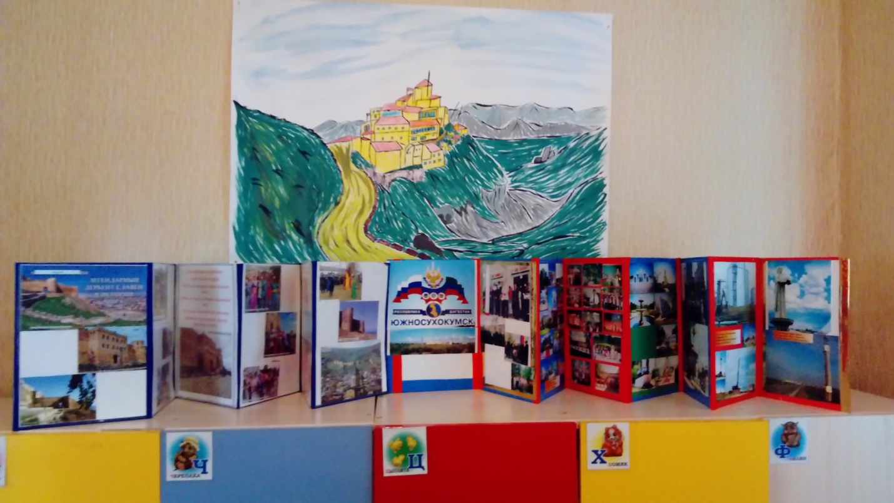

Процесс этнической социализации у детей дошкольного возраста должен начинаться с восприятия разных культур, ценностей, стереотипов поведения, этнокультурного окружения, создания условий для сохранения этнической культуры и эмоционального самочувствия каждого народа.

Такими инструментами для детей дошкольного возраста являются семья и дошкольные учреждения. Именно они могут обеспечить раннее включение в культуру самых разных национальностей, используя национальные праздники, развлечения, игры и т.д.

Чтобы вызвать у детей эмоциональное отношение к наблюдаемым природным явлениям, развивать у них эстетическое восприятие окружающей действительности и умение соотносить её с художественными образами, необходимо: научить выразительно читать стихотворения, передавать интонацией своё отношение к поэтическому образу, выражать свои чувства в песнях и танцах, уметь составлять по наблюдениям рассказы, сказки, используя природное дарование детей. Важно возбуждать жизненный опыт, полученный от родителей, бабушек и дедушек, развивать познавательную деятельность и начинать его с истоков дагестанского народа, т.е. с национального фольклора.

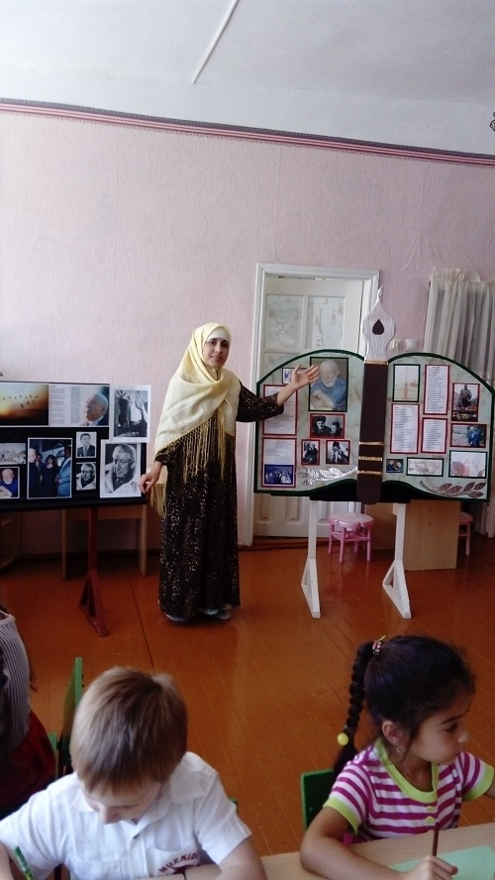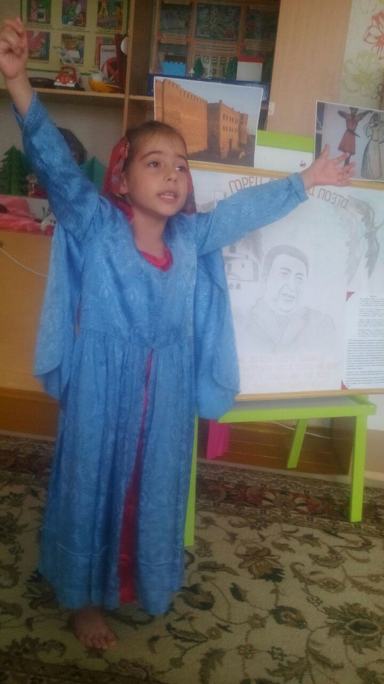

В качестве ведущей цели при обучении и воспитании на этнокультурной основе можно принять утверждение о том, что формирование человека культуры и свободного гражданина с сохранением его творческой индивидуальности возможно на основе ценностей и смыслов, созданных, хранимых и транслируемых любым народом.

Реализация этой цели возможна при решении следующих задач:

• развитие способности познавать себя в единстве с окружающим миром;

• формирование гражданских чувств, воспитания любви к малой родине и семье, уважительного и бережного отношения к духовному и культурному наследию;

• охрана жизни и укрепление физического и психического здоровья, обеспечения эмоционального благополучия каждого ребёнка;

• активное включение родителей в жизнь образовательного учреждения;

• создание этноразвивающей среды в ДОУ.

В содержание этнокультурного компонента в нашем детском саду вошли ключевые понятия, отражающие культурно-исторические и национально-региональные ценности дагестанского народа:

* Дагестан;

* Мой город Южно-Сухокумск

* труд людей, промыслы;

* Дагестанские язык;

* национальные костюмы;

* дагестанские жилища;

* традиции, обычаи;

* праздники;

* Дагестанская кухня;

*Дагестанские игрушки;

* животные (медведь, щука и т.д.)

* лес;

* Дагестанские орнаменты;

* известные художники Дагестана;

*Дагестанские песни, танцы;

* художественная литература, фольклор

Для выполнения поставленных задач нами проводилась работа:

По укреплению материально - технической базы детского сада: закуплена методическая и художественная литература, мультимедийное оборудование, диски с мультфильмами дагестанских сказок и т.д. Изготовлены наглядные пособия и дидактические материалы. Разработаны конспекты занятий по ознакомлению с художественной литературой, в изобразительной и музыкальной деятельности, создали сборник праздников и развлечений. Воспитательно-образовательная работа по этнокультурному компоненту проводили в комплексе на интегрированных занятиях, сочетая различные виды деятельности, создавая проблемные ситуации.

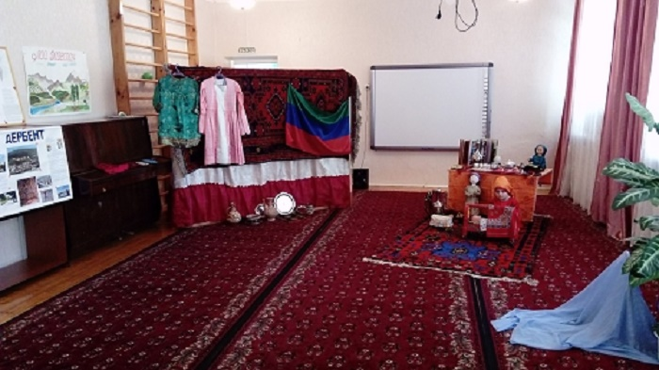

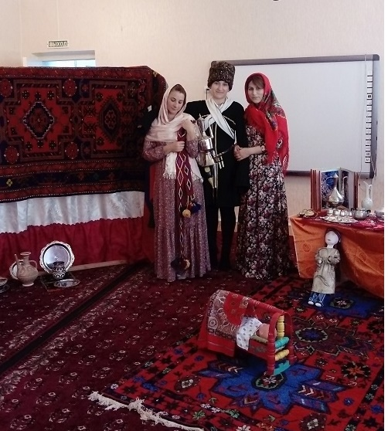

Окружающие предметы оказывают большое влияние на формирование душевных качеств ребёнка – развивает любознательность, воспитывает чувство прекрасного. Детей должны окружать предметы, характерные для дагестанского народного быта. Это позволяет детям с раннего возраста ощутить себя частью великого народа.

«Лучше один раз увидеть, чем сто раз услышать». В группах для этого отведены мини-центры, в которых есть: альбомы: «Дагестанские национальные костюмы», предметы быта: люлька, дагестанская посуда, утварь, коврики, одежда.

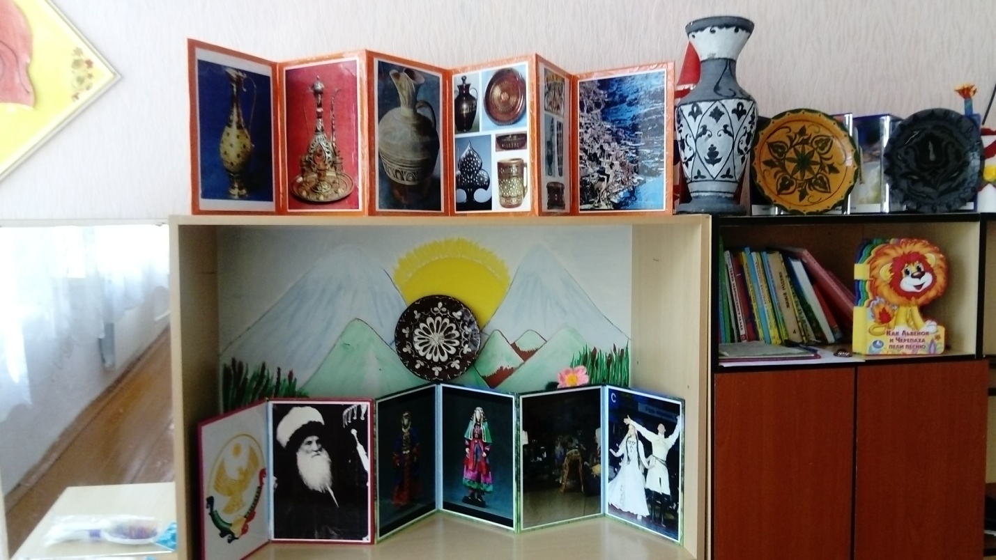

В мини-центрах есть игрушки: игры, куклы в национальных костюмах, иллюстрации быта людей разных национальностей. Весь наглядный материал лежит в доступном для детей месте.

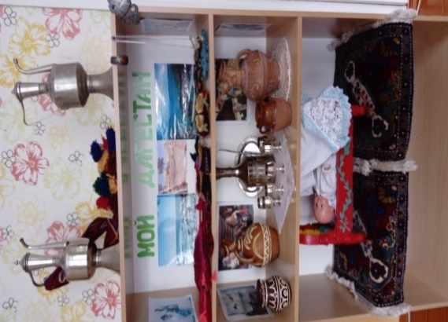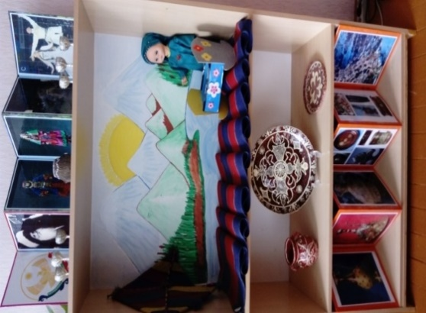

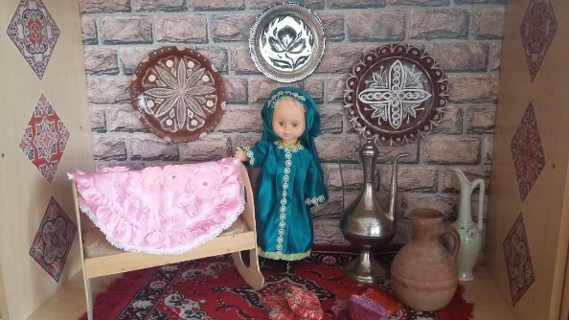

Широко используется в ознакомлении детей с культурой народов Дагестана - фольклор (сказок, песен, частушек, пословиц, поговорок и др.)

В устном народном творчестве как нигде отразились черты дагестанского характера, присуще ему нравственные ценности – представления о добре, красоте, правде, мужестве, смелости, верности, чести и т. д. Особое место в таких произведениях занимает уважительное отношение ко взрослым их труду, восхищение мастерством человеческих рук. Благодаря этому фольклор является богатейшим источником познавательного и нравственного развития детей. Фольклор используется как в образовательной деятельности, так и во всех режимных моментах, например на утренней гимнастике мы с детьми обращаемся к устному народному творчеству, выполняем упражнения под потешки, также при умывании и когда просыпаемся и многое другое. В национальном фольклоре, каким-то особенным образом сочетается слово, напевность, музыкальный ритм. Адресованные детям потешки, прибаутки, заклички, звучат как ласковый говорок, выражая заботу, нежность, веру в благополучное будущее. В пословицах и поговорках метко оцениваются различные жизненные позиции, высмеиваются недостатки, восхваляются положительные качества людей.

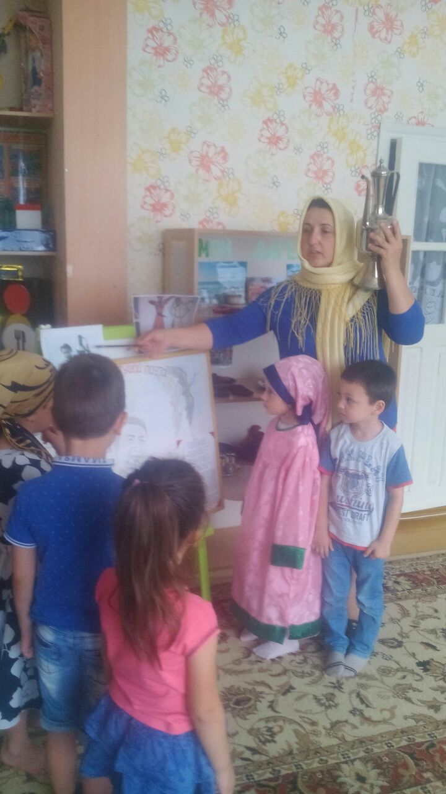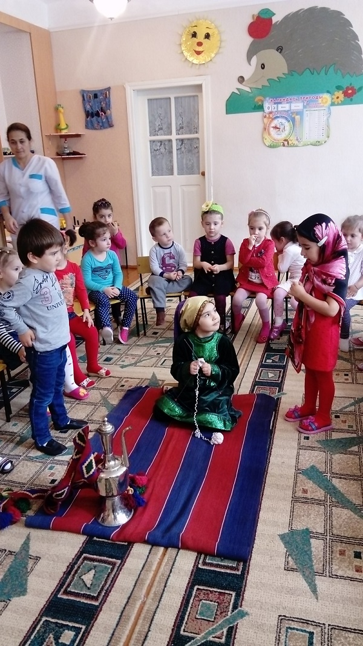

При ознакомлении детей с народным искусством показываем, как народ проявлял свои творческие устремления и способности в создании предметов, необходимых в труде и быту. Народные мастера не копировали природу буквально. Реальность, окрашенная фантазией, порождала самобытные обряды. Так рождались сказочно прекрасные росписи на посуде, коврах, узоры в кружеве и вышивке, причудливые игрушки. Рассматривая народное искусство как основу национальной культуры, очень важно знакомить с ним детей.

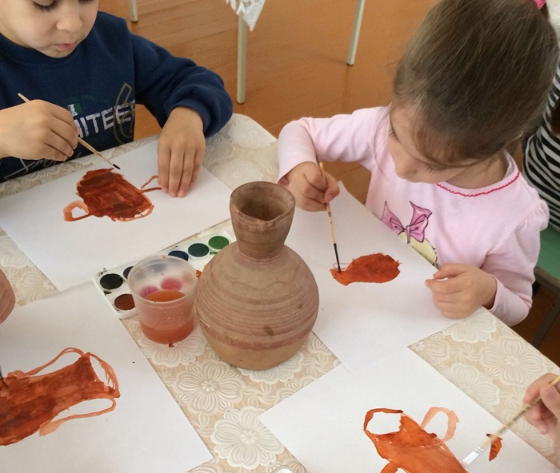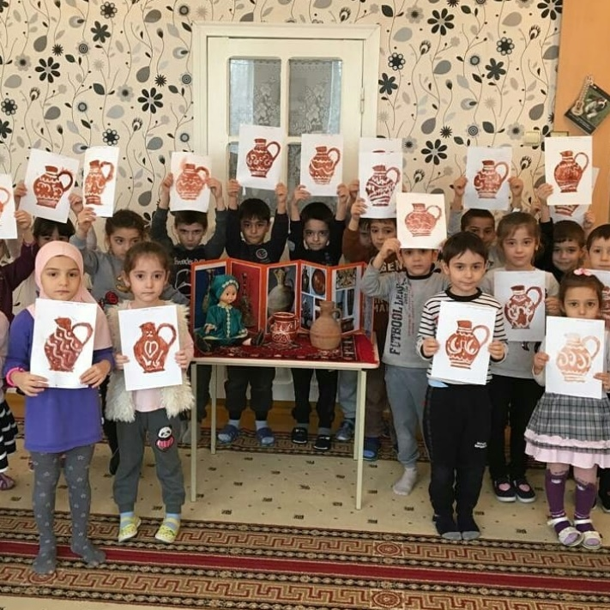

Дети с удовольствием рассматривают узоры с изображением сказочных птиц, животных. Играют в игры: «Угадай, чей силуэт?», «Народные промыслы». Детям очень нравится обводить трафареты: дагестанских костюмов, ковров, посуды, а затем раскрашивать их. Дети с удовольствием занимаются лепкой, аппликацией и конструированием.

Большое значение имеют народные игры. Дагестанские народные игры привлекают внимание не только как жанр устного народного творчества, они заключают в себе огромный потенциал для физического развития ребёнка. Игры развивают ловкость, быстроту движений, силу, меткость. Разученные считалки, скороговорки делают процесс игры более интересным и увлекательным.

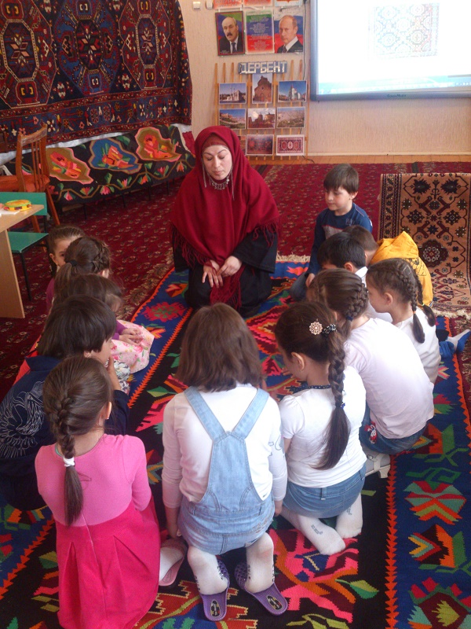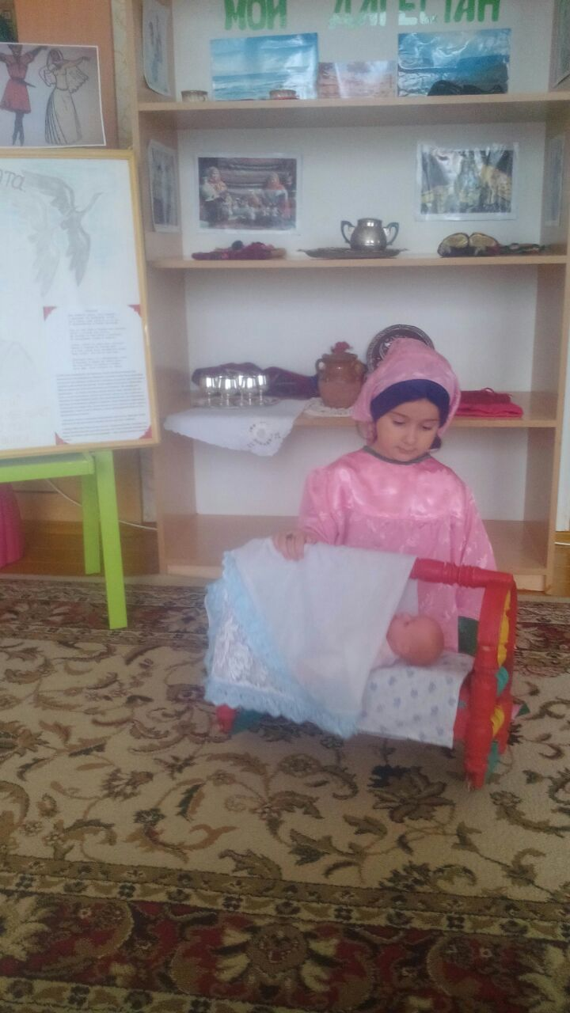

В ДОУ проводятся традиционные народные праздники и развлечения.

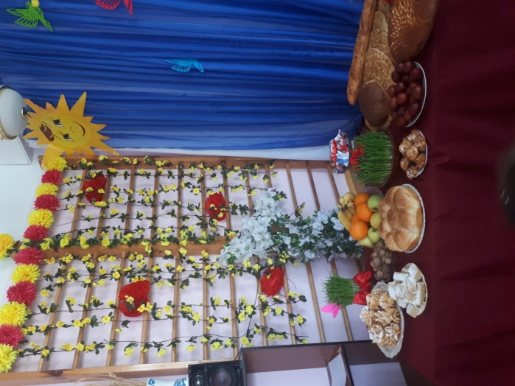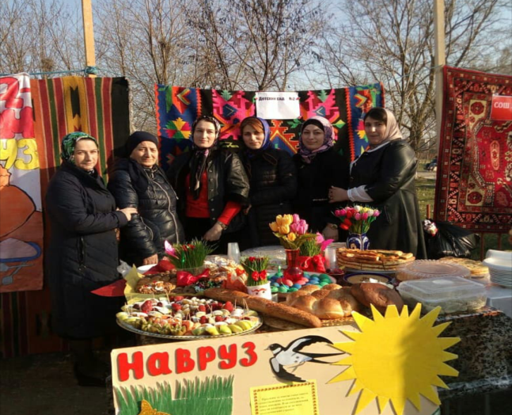

К участию в традиционных народных мероприятиях привлекаются родители.

Работа с детьми предполагает обязательное использование народного устного и музыкального фольклора, включая проведение традиционных народных праздников и развлечений в детском саду. Активно участвуя в праздничных действиях, проживая их эмоционально, коллективно, дошкольники приобщаются к различным сторонам общественной жизни, культуре, языку своего народа. В праздничных обрядах активно задействованы художественное слово, предмет, ритм, музыка; присутствует уважительное отношение к труду, восхищение мастерством человеческих рук, победы красоты и добра. Всё это становится неиссякаемым источником нравственного и познавательного развития ребёнка. Таким образом, в качестве основных средств воспитания используются все компоненты народной культуры: фольклор, песня, сказка, пословицы, поговорки, художественные промыслы.

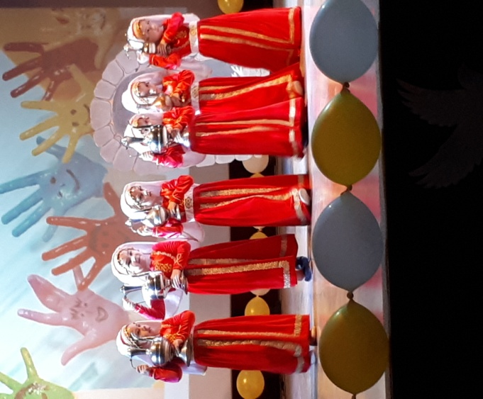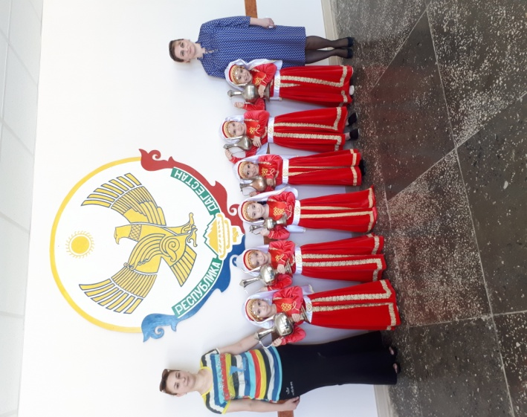

В результате проводимой работы у 100% детей сформировался интерес к культуре дагестанского народа, пополнился активный и пассивный словарный запас. Заметно вырос интерес педагогов и родителей к этнокультурной направленности работы с детьми.

Формируя этнокультурную компетентность дошкольников, мы должны делать акцент на приобщение их к красоте и добру, на желание видеть неповторимость родной культуры, природы, участвовать в их сохранении и приумножении. Ведь какими вырастут наши дети, люди нового поколения – всё зависит от нас!

